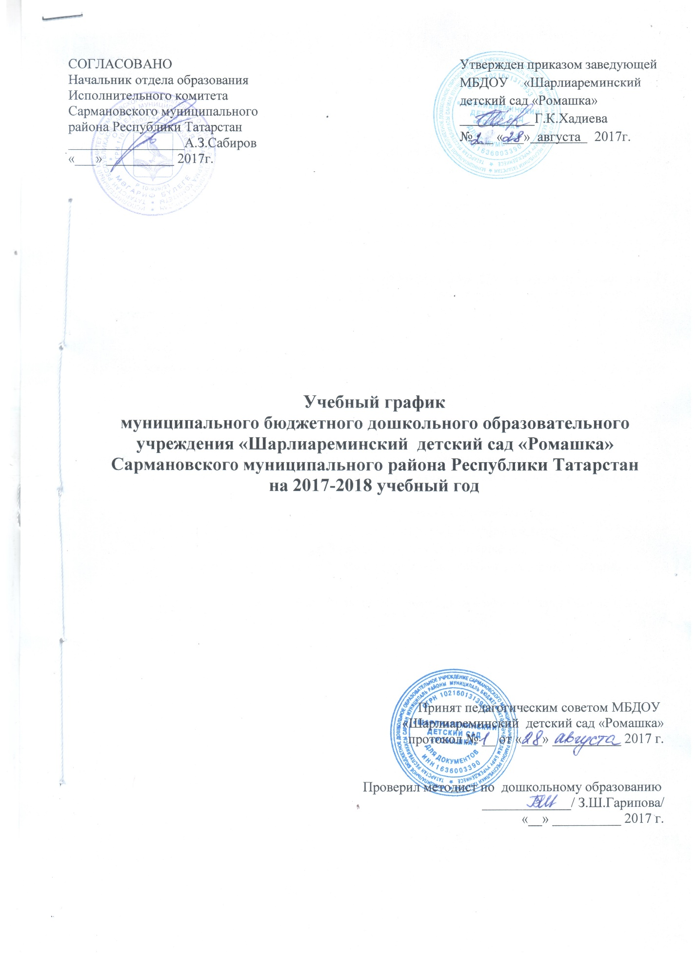

Пояснительная записка

1.Настоящий годовой календарный учебный график разработан для муниципального бюджетного дошкольного образовательного учреждения «Шарлиареминский детский сад «Ромашка» Сармановского муниципального района Республики Татарстан (далее – ДОУ) на 2017-2018 учебный год в целях упорядочивания воспитательно-образовательного процесса.
2.Продолжительность учебного года в ДОУ составляет 9 месяцев:
начало учебного года 04 сентября 2017 г., окончание 31 мая 2018 г.
3.Продолжительность каникул: с 25 декабря 2017 г. - 09 января 2018 г., 01 июня по 31 августа 2018 г.
4.Режим работы учреждения: пятидневная рабочая неделя с 9 часовым пребыванием детей, ежедневный график работы с 07.00 до 16.00 ч. Выходные дни: суббота, воскресенье и праздничные дни.
5.Количество групп:
вторая группа раннего возраста-1
первая младшая группа– l,
вторая младшая группа – 0,
средняя группа – 1,
старшая группа – 1,
подготовительная к школе группа – 1.
6. Организация физического воспитания построена следующим образом:
во второй группе раннего возраста по 10 минут, 2 раза в неделю в групповой комнате;
в 1 младшей группе по 10 минут, 3 раза в неделю в спортивном зале;
во 2 младшей группе по 15 минут, 3 раза в неделю в спортивном зале;
в средней группе по 20 минут, 3 раза в неделю в спортивном зале;
в старшей группе по 25 минут 2 раза в неделю в спортивном зале, третье - на свежем воздухе;
в подготовительной к школе группе по 30 минут 2 раза в неделю в спортивном зале, третье - на свежем воздухе.

Начало учебного года |  | 01.09.2017 г.
Окончание учебного года |  | 31.05.2018 г.
Зимние каникулы |  | с 25.12.2017 г. по 09.01.2018 г.
Летний оздоровительный период |  | с 04.06.2017 г. по 31.08.2017 г.
Продолжительность учебного года всего, в том числе: |  | 35 недель
I полугодие |  | 16
II полугодие |  | 19
Продолжительность учебной недели |  | 5дней
Выпуск детей в школу |  | 31.05.2018 г.
Сроки проведения мониторинга |  | с 18. 09.2017г. по 29.09.2017г.  с 16 .04.2018 г. по 27.04.2018 г.
Максимальное количество и продолжительность ОД в течение дня / в неделю
Группа | Количество в день |  | Продолжительность ОД | Объем нагрузки в неделю
2 группа раннего возраста | 1 половина дня – 1  2 половина дня - 1 |  | 10минут | 1 час 40 минут
I младшая | 1 половина дня – 1  2 половина дня - 1 |  | 10 минут, | 1 час 40 минут
II младшая | 1 половина дня – 2 |  | 15 минут | 2 часа 30 минут
Средняя | 1 половина дня – 2 |  | 20 минут | 3 часа 20 минут
Старшая | 1 половина дня – 2  2 половина дня -1 |  | 1 ОД – 20 минут,  1 ОД – 25 минут.  1 ОД- 25 минут | 5 часов 25 минут
Подготовительная к школе группа | 1половина дня – 3  2 половина дня-1 |  | по 30 минут | 7 часов 30 минут
Минимальный перерыв между ОД |  | 10 минут.

